Атяшевский район. Инвестиционные возможности

Строительство комбикормового завода
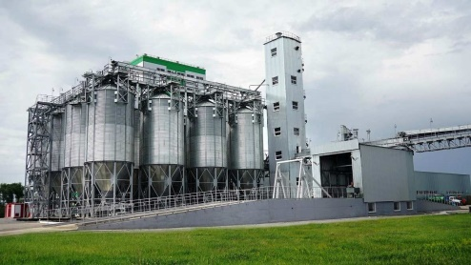

- Основные характеристики инвестиционной ниши

Соответствие приоритетам  развития региона | Да
Планируемый объем производства на территории Республики Мордовия | 400 тысяч тонн в год производство комбикормов, мощность 140 тыс. тонн единовременного хранения

- Конкурентное окружение

Комбикормовая продукция занимает уникальную позицию на агро-сырьевом рынке и характеризуется двойственностью своего положения. С одной стороны, основной компонент комбикормов – это зерно (основа продовольственного рынка), при этом комбикорм является неотъемлемым компонентом зернового рынка, с другой – комбикорма служат сырьем для животноводческих комплексов и птицефабрик.
Таким образом, рынок производства и реализации комбикормов тесно взаимосвязан не только с зерновым рынком, но и с рынками производства продукции мяса, молока, яиц и других продовольственных товаров.
Поставщиками основного сырья (зерна) для производства комбикормов являются сельскохозяйственные предприятия района и близлежащих районов.
Сельхозпредприятиями Атяшевского муниципального района произведено в 2020 году зерновых и зерно-бобовых культур 156,5 тыс. тонн.
Потенциальными покупатели комбикормов являются сельскохозяйственные предприятия, население района и близлежащих районов. На 01.02.2021 года поголовье скота в общественном секторе района составило КРС 9149 голов, свиней 37699 голов, овец 343 голов, птицы 586,9 тыс. голов. Кроме того поголовье в личных подсобных хозяйствах граждан КРС 1235 голов, свиней 1655 голов, овец и коз 2423 голов.
В соседних районах, кроме Чамзинского не имеется комбикормовых заводов. В Чамзинском районе ООО «КомбиС» - современный эффективный комплекс по переработке зерновых и масленичных культур, оснащённый оборудованием фирмы «Buhler AG» Швейцария. Предприятие входит в состав группы предприятий Чамзинского района и обеспечивает кормами свиноводческий комплекс «Моргинское» Дубенского р-на, ПТФ «Чамзинская», с/х предприятия «Лаша», «Рассвет», «Агро-Гулюшево» Чамзинского р-на.Производство комбикормов в год составляет более 260 тыс. тонн.
Исследуемый рынок можно определить как умеренно концентрированный, с неразвитой конкуренцией.
- Почему Атяшевский район

3.1. Строительство комбикормового завода на территории Атяшевского муниципального района обусловлено выгодным географическим положением, наличием высокоплодородных земель для выращивания зерновых и зерно-бобовых культур (сырья для завода), развитостью транспортной инфраструктуры, наличием инвестиционных площадок, наличием свободных трудовых ресурсов. Также, на территории района развита отрасль животноводства.
3.2.В Республике Мордовия ведется активное строительство и поэтапный ввод в эксплуатацию крупных ферм, свинокомплексов, птицефабрик, овцеводческих хозяйств. При этом корма из других регионов имеют высокую стоимость доставки и нестабильное качество продукции.
3.3.Преимущество продукции: высокая конкурентоспособность, обусловленная строительством завода в непосредственной близости от потребителей в радиусе 20-100 км от завода, использованием при производстве преимущественно местного сырья высокого качества, применением отработанной технологии производства, административной поддержкой, гарантированным обеспечением ресурсами и опорой на местные квалифицированные кадры.

4. Предполагаемые площадки для размещения
Инвестиционная площадка | На территории Атяшевского городского поселения
Общая площадь | 77385 кв.м.
Электроэнергия | Электроэнергия – ТП 10/0,4  2 трансформатора мощностью 1600 кВА  Максимальная мощность энергопринимающего устройства составит 1500 кВт.
Газ | - Максимальное давление на входе: 0,3 Мпа (3,0 бар);  - Минимальное давление на входе: 0,3 Мпа (3,0 бар);  - Давление на выходе: 0,03 Мпа (0,3 бар);  - Максимальный расход газа: 1100 нм3/час (без учета коэффициента запаса К=1,2);  - Минимальный расход газа: 300 нм3/час
Водоснабжение/отведение | Диаметр сети водоснабжения 100 мм, давление 5 атм.(водоснабжение требуется только для противопожарных целей)
ж/д, автодорога | 0,6 км от ж/д пгт. Атяшево / 1 км от региональной дороги Республики Мордовия «р.п.Комсомольский – г.Ардатов»

Категория земли – земли населенных пунктов. Вид разрешенного использования – для размещения коммунальных, складских объектов. Общая площадь участка –77385 кв.м.

Параметры инфраструктуры земельного участка
Транспортно-логическая структура |  |  |  | Энергетическая инфраструктура
Ближайшая асфальтирован  ная трасса, км | Ближайшая федеральная трасса, км | Ближайшая ж/д,км. | Ближайший аэропорт, км | Газ свободная мощность | Электроснабжение | Водоснабжение
1 (от региональной дороги Республики Мордовия «р.п. Комсомольский -г. Ардатов»). | 39 (от ф. трассы Р-178) | 0,6 от ж/д пгт.Атяшево | 90, г.Саранск | 1)Максимальное давление на входе: 0,3 Мпа (3,0 бар);  2)Минимальное давление на входе: 0,3 Мпа (3,0 бар);  3) Давление на выходе: 0,03 Мпа (0,3 бар);  4)Максимальный расход газа: 1100 нм3/час (без учета коэффициента запаса К=1,2);  5)Минимальный расход газа: 300 нм3/час | Электроэнергия – ТП 10/0,4  2 трансформатора мощностью 1600 кВА  Максимальная мощность энергопринимающего устройства составит 1500 кВт. | Диаметр сети водоснабжения 100 мм,давление 5 атм.(водоснабжение требуется только для противопожарных целей)

Земельный участок для строительства элеватора расположен по адресу: Республика Мордовия, Атяшевский район, пгт. Атяшево, ориентир дом №26/2 по ул. Гражданская примерно в 400 м. от ориентира по направлению на северо- восток.
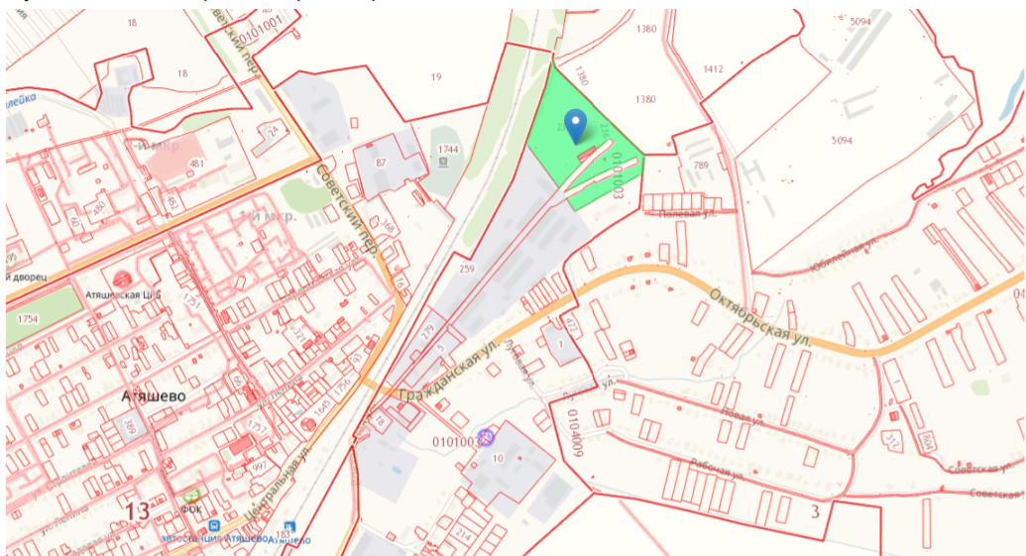
Рис.1 – Местоположение земельного участка для предприятия
Пгт. Атяшево является административным центром Атяшевского муниципального района Республики Мордовия. Расстояние от поселка до столицы Республики Мордовия г. Саранск около 86 км.
Основан поселок в 1894 году рядом с селом Атяшево в связи со строительством Московско-Казанской железной дороги, с 1932 года является районным центром. По территории поселения проходит автомобильная трасса Саранск-Чебоксары, железнодорожная линия – Саранск-Красный Узел-Казань Горьковской железной дороги.
Существует развитая система газоснабжения, в настоящее время 95% домовладений и 100% всех учреждений и организаций поселка газифицировано.

